**Лабараторная работа № 7**

*«Написание программ с использованием двумерных массивов и алгоритмов их обработки»*

**Вариант 8**

***Цель работы:***освоить методы разработки алгоритмов и программ решения задач, предназначенных для формирования и обработки двумерных массивов.

**Задание 1.** Написать программу, которая будет помогать четырем судьям определять победителя на соревнованиях. Оценки они выставляют десятичными числами от 0 до 100. Итоговый балл за выступление получается из среднего арифметического всех оценок, выставленных судьями. Побеждает тот, у кого самый высокий итоговый балл. На соревнованиях было 3 участника. Найти победителя

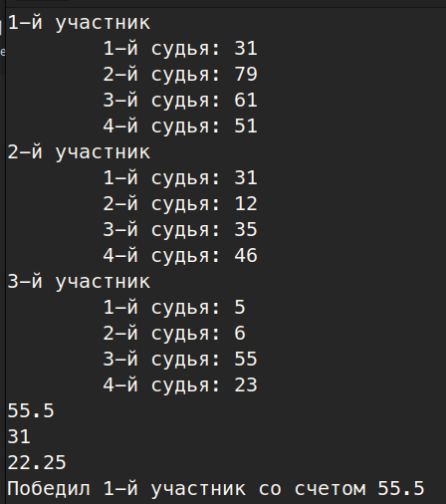**Решение:**

void task1() {

srand(time(NULL));

const int membersN = 3;

const int judgesN = 4;

int score[membersN][judgesN];

float avg[membersN] = {0.0f};

for (size_t k = 0; k < membersN; ++k) {

std::cout << k + 1 << "-й участник\n";

for (size_t i = 0; i < judgesN; ++i) {

score[k][i] = rand() % 101;

std::cout << '\t' << i + 1 << "-й судья: " << score[k][i] << '\n';

avg[k] += score[k][i];

}

avg[k] /= judgesN;

}

size_t maxScore = 0;

for (size_t m = 0; m < membersN; ++m)

if (avg[m] > avg[maxScore])

maxScore = m;

for (auto& m : avg)

std::cout << m << '\n';

std::cout << "Победил " << maxScore + 1 << "-й участник со счетом " << avg[maxScore] << '\n';

}

**Задание 2.** Задан двухмерный массив чисел. Значение элементов матрицы вводятся с клавиатуры. Вычислить сумму элементов матрицы, индексы которых составляют в сумме заданное число K (это число вводится пользователем). Вывести результат.

**Решение:**

void task2() {

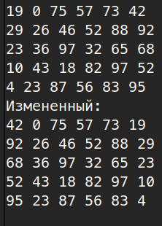srand(time(NULL));

const int rows = 5, cols = 6;

int arr[rows][cols];

for (size_t k = 0; k < rows; ++k) {

for (size_t i = 0; i < cols; ++i) {

arr[k][i] = rand() % 100;

std::cout << arr[k][i] << ' ';

}

std::cout << '\n';

}

for (auto& r : arr) {

int firstElem = r[0];

r[0] = r[cols - 1];

r[cols - 1] = firstElem;

}

std::cout << "Измененный:\n";

for (size_t k = 0; k < rows; ++k) {

for (size_t i = 0; i < cols; ++i)

std::cout << arr[k][i] << ' ';

std::cout << '\n';

}

}